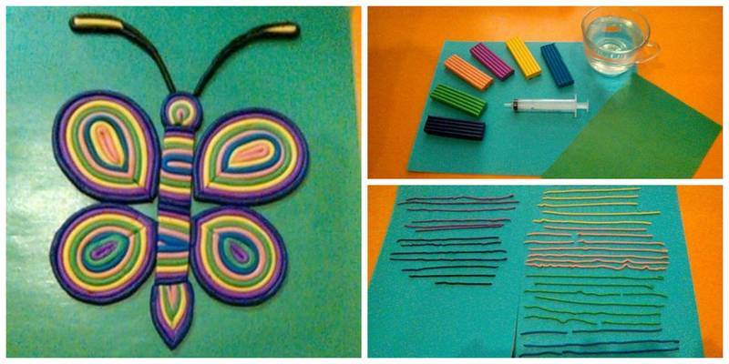 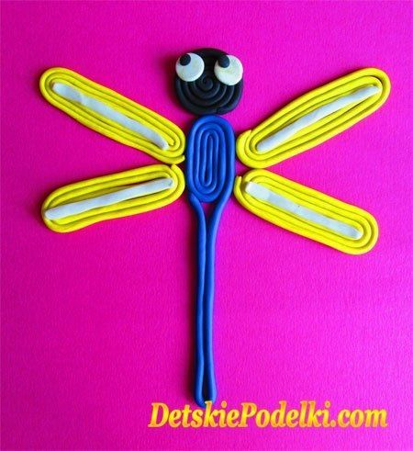

<https://funmom.ru/babochka-iz-zhgutikov/>

[Из пластилиновых жгутиков](https://funmom.ru/babochka-iz-zhgutikov/" \t "_blank)

Лепка

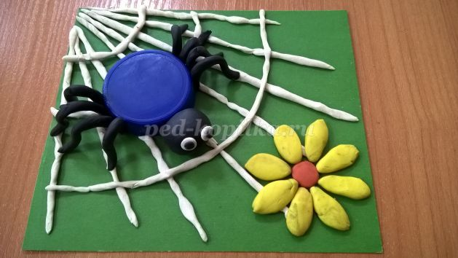

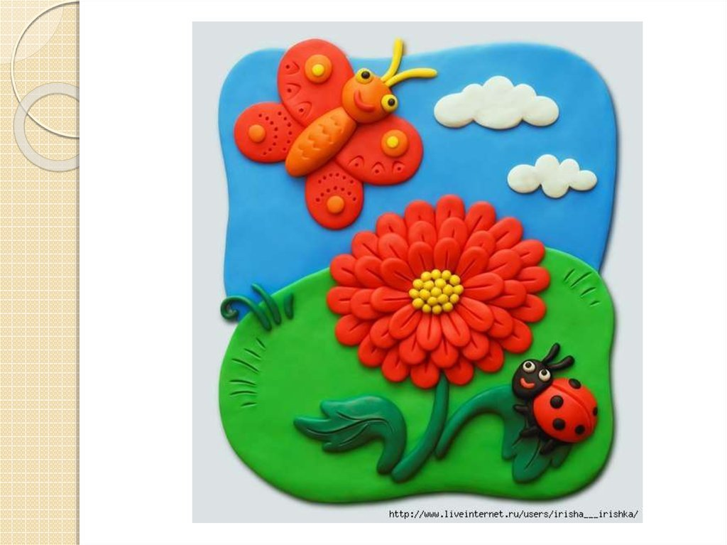

[Пластилинография](https://yandex.ru/collections/user/liliyamosk/plastilinografiia/)